POWTÓRKA Z ZAJĘĆ „Pogoda, wierny towarzysz podróży?” 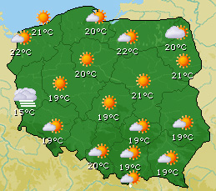

Proszę zakreślić 1 prawidłową odpowiedź w każdym pytaniu.

1. Składnikami pogody są na przykład:
a. temperatura, wiatr, deszcz, ubranie  b. śnieg, ciśnienie, burza  c. temperatura, wiatr, hałas | 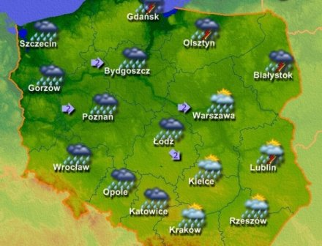

2. Promienie słoneczne padają najpierw na Ziemię. Dopiero od gorącej Ziemi nagrzewa się powietrze, dlatego temperatury nie należy mierzyć:
a. w słońcu  b. w cieniu | 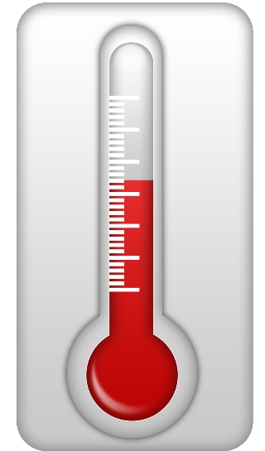

3. Wiatr to:
a. ruch liści i fal  b. ruch powietrza  c. powietrze | 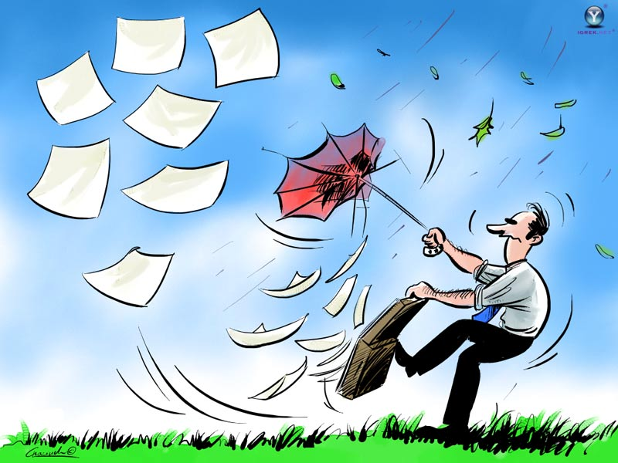

4. Powietrze przemieszcza się wtedy, kiedy jest ciepłe. Powietrze robi się wtedy
a. lżejsze
b. cięższe

i przemieszcza się
a. ku górze (pamiętacie doświadczenia z powietrzem, suszarką do włosów i workiem na śmieci).
b. w dół

W jego miejsce wpływa chłodniejsze powietrze i tak właśnie powstaje wiatr.

5. Gdy jest ciepło wody rzek i oceanów parują i unoszą się w powietrze w postaci pary wodnej. Wysoko na niebie ciepłe powietrze spotyka się z zimnym, para wodna ochładza się i skrapla się w miliardy bardzo małych kropelek zawieszonych w powietrzu – są to:
a. chmury  b. zorza polarna  c. bita śmietana ☺ | 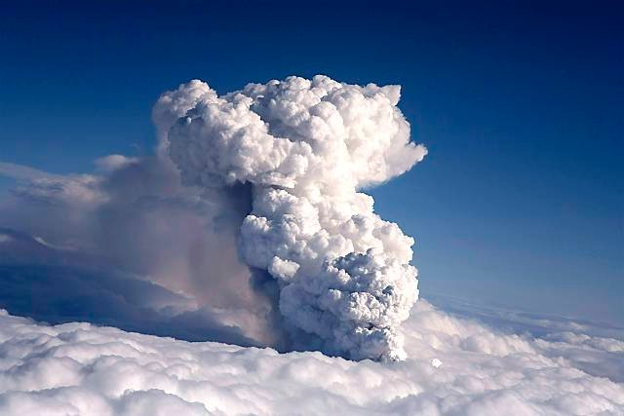

Pytania dotyczące wyklejanki

6. Chmury, które unoszą się bardzo wysoko (ok. 6 -14 km nad Ziemią), wyglądają jak delikatne kosmyki, a w kilka godzin po ich przejściu najczęściej nadchodzi zmiana pogody to:
a. cumulusy  b. stratusy  c. cirrusy | 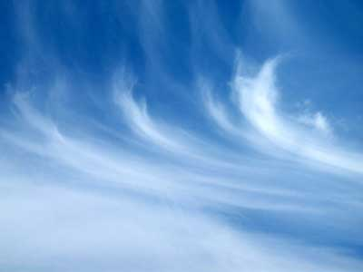

7. Chmury kłębiaste, które przypominają nam baranki, bitą śmietanę lub kalafiory to:
a. cumulusy  b. baranie chmury  c. cirrusy | 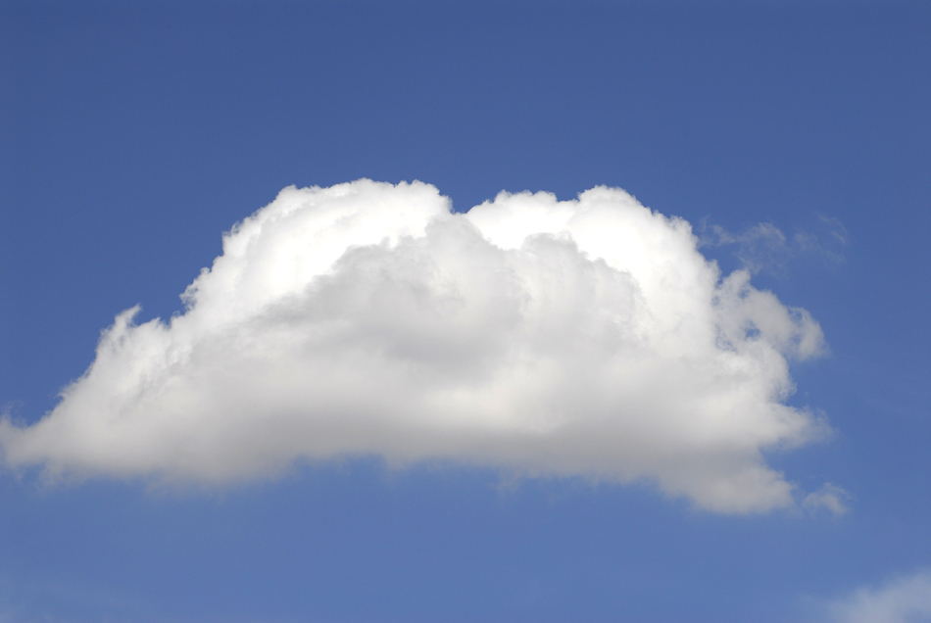

8. Gdy niebo pokrywają bardzo niskie chmury, na dworze jest szaro i ponuro, często też pada mżawka, wtedy mamy do czynienia ze :
a. stratusami  b. cumulusami  c. katastrofą pogodową ☺ | 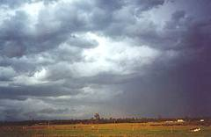

9. Jest to olbrzymia chmurą deszczowa. Po obfitym opadzie z cumulonimbusa następuje rozpogodzenie.

Największe z tych chmur mogą mieć nawet 16 kilometrów wysokości, czyli mogą być prawie 2 razy wyższe od Mount Everestu. Są to:
a. stratusy  b. cirrusy  c. cumulonimbusy | 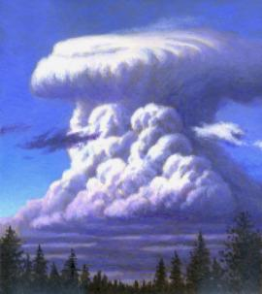

10. Para wodna będąca w powietrzu musi na czymś osiąść – osiada na cząsteczkach pyłów unoszących się w powietrzu. Kiedy kropelki w chmurze zaczynają się ze sobą łączyć, stają się coraz większe i cięższe, aż w końcu są zbyt ciężkie, by unosić się w powietrzu, spadają więc na ziemię w postaci:
a. wiatru  b. deszczu  c. tornada | 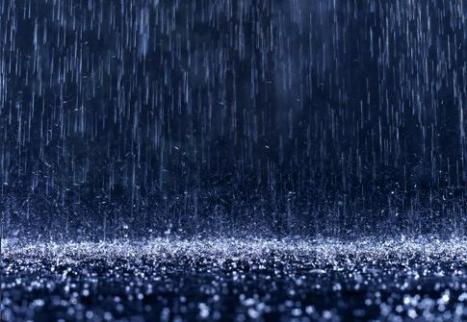

11. Kiedy kropelki zmienią się bądź w chmurze, bądź w czasie spadania na ziemię w kryształki lodu, zamiast deszczu mamy:
a. śnieg lub grad  b. burzę  c. ulewę | 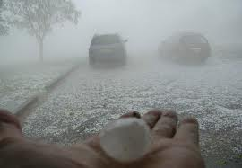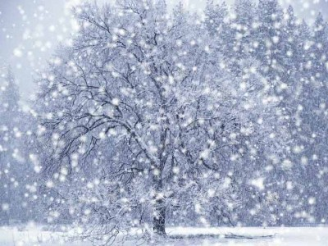

12. Każdy płatek śniegu:
a. jest taki sam  b. jest taki sam i ma 6 ramion  c. jest inny i ma 6 ramion | 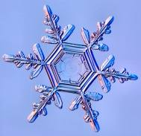

Pytania dotyczące burzowego doświadczenia:

13. By dowiedzieć się, jak daleko od ciebie jest burza, liczymy sekundy pomiędzy błyskawicą i grzmotem. Każde trzy sekundy, to około jednego kilometra odległości pomiędzy tobą, a burzą (światło jest dużo szybsze od dźwięku) .
Przez okno swojego domu zobaczyłeś na niebie błyskawicę, policzyłeś do 3 i usłyszałeś grzmot, jak daleko od twojego domu jest burza?

BRAWO 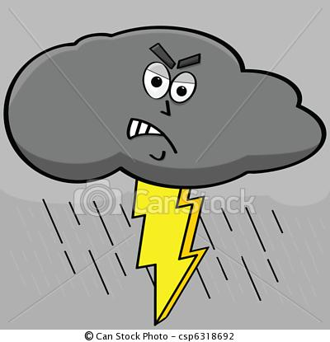

Kółko „80 dni dookoła świata”, PSSP, Basia Dmochowska

